19. 1. 2021
Distanční úkol pro úterní třídu od 14.00
BAREVNÝ PTÁČEK
Konečně začala pořádná zima a hodně z vás to využívá k zimním hrám. Kdo může tak lyžuje nebo sáňkuje. Někomu se už podařilo postavit i sněhuláka a samozřejmě chodíte s rodiči na zimní procházky, protože sněhu je dost.
Ne všichni, ale z takového přídělu sněhu mají radost. Například ptáčci mají co dělat aby sehnali něco do zobáčku. Teprve nyní se ukazuje, jak důležitá jsou pro ně krmítka. Myslím, že i pár z vás, kdo bydlí v barácích se zahradou krmítka má. Ti co ne a chodí na procházku, by mohli třeba pár semínek slunečnice vzít do kapsy a projít se k lesu. Cestou na krmítka určitě narazíte.
Abychom si připomněli krmení pro ptáčky i doma, zkusíme si jednoho udělat. Posílám obrázek ptáčků s krmítkem, jak bychom jej mohli udělat ve třídě, kdyby nás bylo více. Takhle si uděláme každý aspoň jednoho.
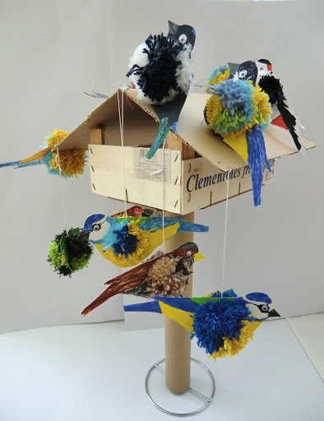
Budeme potřebovat především jen pár zbytků vlny, pevný karton a tempery, štětec a nůžky, popřípadě kružítko, ale to lze nahradit různě velkými skleničkami apod.
Budeme dělat bambuli, někteří z vás už jí umí, takže pro ně, z toho co jsem nafotil, je spíše až druhá část postupu. Také Ti může pomoci maminka, protože jako malá holka zkoušela bambuli také.
Nejdříve si nakreslíme a vystřihneme dvě stejná papírová kolečka z pevného kartonu. Můžeš pomocí kružítka anebo dle své fantazie, jako jsem to udělal já.
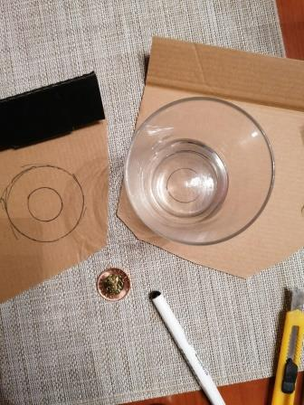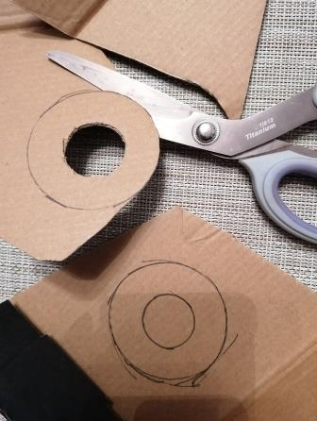
Podle předmětů na stole vidíš, jak by kroužek měl veliký, aby zhruba odpovídal velikosti ptáčka. Musíš udělat dva stejné.
Pak si vezmi bavlnky a podle obrázku jimi oba spojené kroužky postupně omotávej. Jaké bavlnky budeš mít, tak bude ptáček barevný.
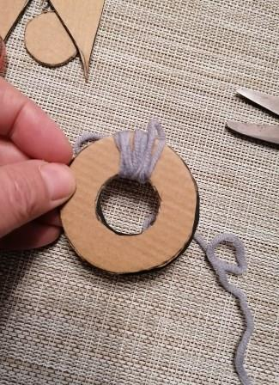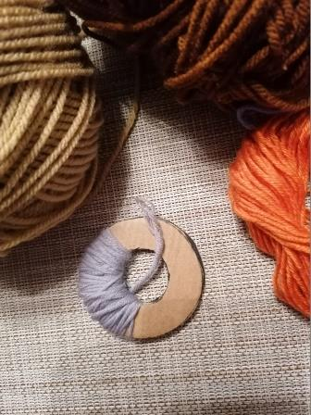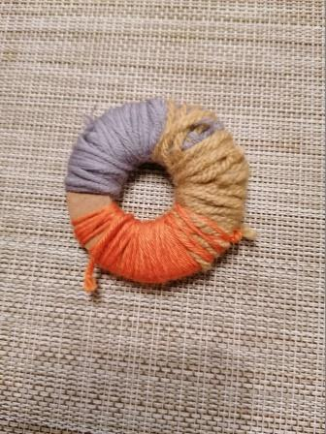
Až budeš mít pocit, že je dost bavlnky namotáno, tak přichází důležitá část, prostřižení bavlnky mezi oběma proužky papíru. Pečlivě se na obrázky dole podívej.
Je velmi důležité mít jeden prstík neustále uvnitř kruhu a to proto, aby se nám rozstřižené kousky bavlnky nerozutekly!!!
Zkus rozstřihnutí provést menšími nůžkami na manikúru, protože mezi dva kartonky se Ti vejde ze začátku doopravdy jen tenká špička!

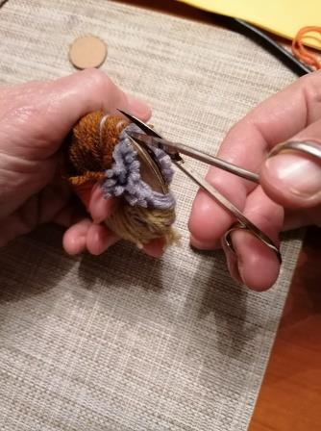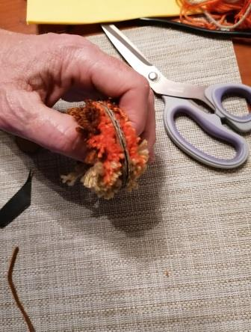
A přichází moment, kdy Ti musí maminka doopravdy pomoci.
Zatímco Ty opatrně držíš rozstřihnuté bavlnky, hlavně uprostřed kartonků, aby se nerozutekly, tak maminka vezme bavlnku, provleče ji kolem dokola mezi dva kartonky, pevně utáhne a udělá uzlík! A máme vyhráno!
Utažením bavlnky se udělá bambulka a kousky bavlnky nám už neutečou.
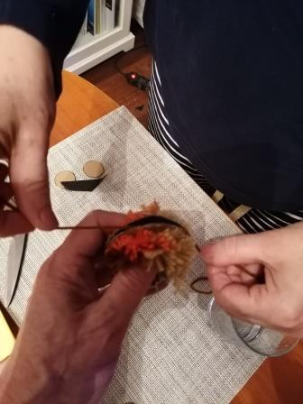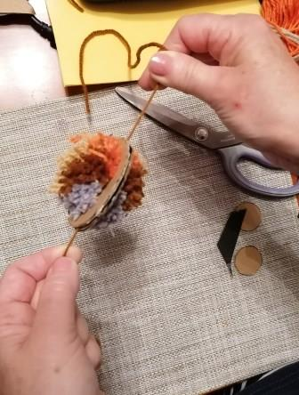

Vyvlečeš oba kartonky a bambulku můžeš nůžkami urovnat. Jestli chceš rozčepýřeného ptáčka, tak bambulku neostřihávej.
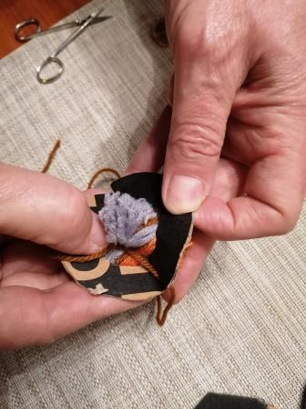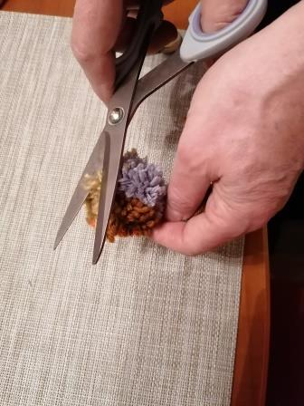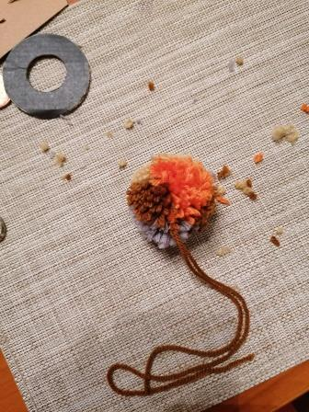
Poté si jedno kolečko vezmi a obkresli jej na karton. Dle mého obrázku zakresli do něj tužkou ptáčka. Měl by být menší než je vnější kolečko na bambuli!
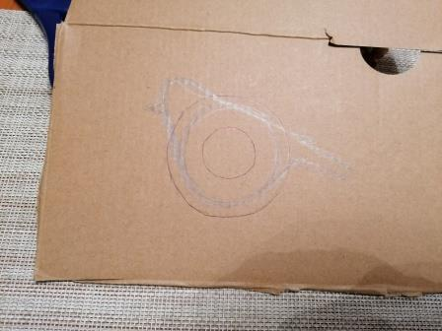
Vymaluj ho temperami. Barvy zvol podobné jako bavlnky. Vystřihni ho včetně středu a bambulku vmáčkni – provleč zpět do vystřiženého otvoru. Můžeš si ji natočit tak aby odpovídala barevnosti ptáčka. Bambulkou se dá dobře manipulovat.
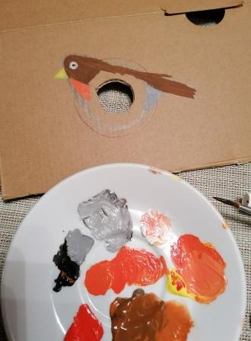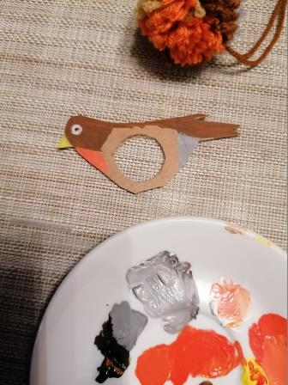
A je hotovo. Ptáčka můžeš zavěsit na nit anebo ho dát na špejli do květináče. Bude Ti připomínat ať nezapomeneš semínka do krmítka.
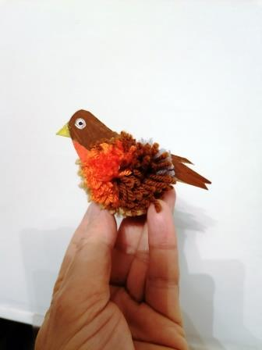
Věřím, že se vám to podaří. Ve třídě by to byla kolektivní práce a měli bychom hejno i s budkou. Komu se ptáček podaří a podepíše se, tomu to pošlu do Covid galerie na našich www stránkách, tam už bude hejno a bude mít kamarády.
O. Tragan, výtvarka

